Όνομα δημιουργού: Γερογιάννη Καλλιόπη
Β. Προφίλ τάξης:
Τάξη:Στ΄
Σύνολο μαθητών: 20
Οργάνωση τάξης: Πέντε(5) ομάδες των τεσσάρων(4)
Διδακτικές ώρες: Πρώτη(1^{η}) και Δεύτερη(2^{η})
Διάρκεια: 90 λεπτά

Γ. Περιεχόμενο διδασκαλίας:
- Νεοελληνική Γλώσσα Στ΄ Δημοτικού (β΄ τεύχος).
- Ενότητα 11: «Συγγενικές σχέσεις».
- Μάθημα: «Μια οικογένεια ανάμεσα στις άλλες».
- Σελίδες: 93-96.

Στόχοι:
Γνωστικοί :
- Να είναι σε θέση οι μαθητές ναγνωρίζουν την παρατακτική σύνδεση με αντιθετικούς συνδέσμους και να την αντιπαραβάλλουν με την υποτακτική σύνδεση με αντιθετικούς συνδέσμους(εναντιωματικές προτάσεις).
- Να είναι σε θέση οι μαθητές να γνωρίζουν τη λειτουργία των λέξεων που ανήκουν στην ίδια οικογένεια(συγγενικές λέξεις).
- Να είναι σε θέση οι μαθητές να συνειδητοποιήσουν τις ιδιαιτερότητες της δομής των αφηγηματικών κειμένων.
- Να είναι σε θέση οι μαθητές να γνωρίσουντη λειτουργία του άρθρου ως είδος κειμένου και τις ιδιαιτερότητες του σε σχέση με άλλα είδη κειμένου.

Στόχοι δεξιοτήτων:
- Να είναι σε θέση οι μαθητές να χρησιμοποιούν τον κατάλληλο αντιθετικό σύνδεσμο, για να συμπληρώσουν το νόημα μιας πρότασης.
- Να είναι σε θέση οι μαθητές να δημιουργούν οικογένειες λέξεων από την πρωταρχική λέξη.
- Να είναι σε θέσηοι μαθητές να επιλέγουν και να χρησιμοποιούν τα κατάλληλα γλωσσικά μέσα(παρατακτική σύνδεση με αντιθετικούς συνδέσμους, εναντιωματικές – παραχωρητικές προτάσεις, οικογένειες λέξεων), για την παραγωγή αφηγηματικού κειμένου σε διαφορετικό επικοινωνιακό πλαίσιο κάθε φορά.

Στόχοι στάσεων:
- Να είναι θέση οι μαθητές να διαπιστώσουν ότι οι μορφές των οικογενειών αλλάζουν από εποχή σε εποχή ανάλογα με τις συνθήκες οικονομικές και κοινωνικές που επιτάσσει κάθε εποχή.
- Να είναι σε θέση οι μαθητές να συνειδητοποιήσουν ότι το πιο σημαντικό σε μια οικογένεια, όποια μορφή κι αν έχει αυτή, είναι να είναι όλοι καλά μεταξύ τους, να συζητάνε και να βοηθάνε το ένα μέλος το άλλο.
- Να είναι θέση οι μαθητές να συνεργάζονται δημοκρατικά και δημιουργικά με την ομάδα τους.

Δ. Διδακτικές τεχνικές:

- Επικοινωνιακή/κειμενοκεντρική.
- Ομαδοσυνεργατική.
- Δασκαλοκεντρική(μονολογική επεξηγηματική).
- Ερωτοαποκρίσεις.
- Ατομική εξάσκηση.
- Παιγνιώδης εξάσκηση.
- Στοχευόμενη Ακρόαση.
- Διάλογος.
- Ιδεοθύελλα.
Ε. Ανάλυση επιλογής διδακτικών τεχνικών:
Βάση των διδασκαλιών που πραγματοποιήθηκαν αποτέλεσε η επικοινωνιακή και κειμενοκεντρική προσέγγιση. Αναφορά ήταν το κείμενο σε κάθε βήμα της διαδικασίας.
Η επικοινωνιακή προσέγγιση υπακούει σε ορισμένες μεθοδολογικές αρχές, οι οποίες αποτελούν βασικά στοιχεία για τη διδασκαλία του γλωσσικού μαθήματος. «Ο Μήτσης (2004) αναφέρει ότι η επικοινωνιακή προσέγγιση βασίζεται στην αποτελεσματική επικοινωνία, καθώς προσπαθεί να καταστήσει τους μαθητές επαρκείς χρήστες της γλώσσας, ώστε ανάλογα με το καταστασιακό περιβάλλον στο οποίο βρίσκονται κάθε φορά είτε ως πομποί είτε ως δέκτες να μπορούν να εκτιμούν τα δεδομένα του περιβάλλοντος και να προσαρμόζουν κατάλληλα ή να ερμηνεύουν σωστά τα παραγόμενα κάθε φορά μηνύματα που δέχονται από το περιβάλλον. Βασικό επίσης χαρακτηριστικό της επικοινωνιακής προσέγγισης, είναι ότι η γλωσσική δραστηριότητα, αλλά και τα χρησιμοποιούμενα παραδείγματα που λαμβάνουν χώρα μέσα στην τάξη πρέπει να βασίζονται στην αληθοφάνεια και στο βιωματικό λόγο, ώστε να επιτυγχάνεται κάθε φορά το επιδιωκόμενο επικοινωνιακό αποτέλεσμα. Το υλικό της διδασκαλίας οφείλει να είναι χρηστικό και αυθεντικό, να έχει δηλαδή παραχθεί για την ικανοποίηση πραγματικών επικοινωνιακών αναγκών και όχι μόνο για να εξυπηρετήσει την επίτευξη της κάθε διδασκαλίας. Επιπλέον, βασίζεται στην ταυτόχρονη καλλιέργεια όλων των γλωσσικών δεξιοτήτων (ακρόαση , ομιλία, ανάγνωση , γραφή), και στην επαγωγική πορεία : χρήση – σύστημα - χρήση, που επιδιώκει τη διαπίστωση των αρχών λειτουργίας του γλωσσικού κώδικα μέσα από τη γλωσσική χρήση και την εμπέδωσή τους μέσα από αυτή. Στην προσέγγιση αυτή οι παραδοσιακοί ρόλοι του διδάσκοντος και του διδασκόμενου υποχωρούν και πλέον γίνεται λόγος για επικοινωνιακή διάταξη στην οποία ο εκπαιδευτικός και οι μαθητές είναι ισότιμοι συνομιλητές, συνεργάτες και συμμετέχοντες στη διδακτική διαδικασία. Τέλος, δίνεται μεγάλη έμφαση στη δημιουργική αξιοποίηση του γλωσσικού λάθους, το οποίο θεωρείται ως φυσιολογικό και αναμενόμενο φαινόμενο. Η όλη διαδικασία της μάθησης σύμφωνα με την επικοινωνιακή προσέγγιση στρέφεται γύρω από το παιδί και το τοποθετεί στο επίκεντρό της, με συνέπεια η όλη μεθοδολογία που χρησιμοποιείται να είναι παιδοκεντρική και να βασίζεται στην ομαδοσυνεργατικότητα (σελ. 38 – 44)».
Υπό το πρίσμα της επικοινωνιακής προσέγγισης, η γλώσσα θεωρείται ταυτόχρονα όχι μόνο ως γλωσσικό σύστημα, αλλά και ως γλωσσική χρήση. «Οι Χαραλαμπόπουλος και Χατζησαββίδης (1997) αναφέρουν ότι η χρήση της γλώσσας είναι δυνατή χάρη στην ύπαρξη του συστήματος και αυτό με τη σειρά του επηρεάζεται και διαμορφώνεται με τη χρήση. Η γλωσσική ικανότητα (παραδειγματική διάσταση της γλώσσας) έγκειται στη γνώση του συστήματος, δηλαδή των διακρίσεων που κάνει η γλώσσα στα διάφορα επίπεδα (φωνολογικό, μορφολογικό, συντακτικό, σημασιολογικό) και των κανόνων που διέπουν την αξιοποίηση αυτών των διακρίσεων στο συνταγματικό και παραδειγματικό επίπεδο (σελ. 55)». «Ο Μήτσης (2000) αναφέρει ότι η συνταγματική διάσταση της γλώσσας είναι η δυνατότητα παραγωγής και αντίληψης μηνυμάτων βάσει συγκεκριμένων αρχών, η οποία στηρίζεται στη δυνατότητα επιλογής και ανάκλησης συγκεκριμένων γλωσσικών στοιχείων, τα οποία το άτομο/χρήστης αντλεί από κάποιο ευρύτερο σύνολο που έχει αποθηκεύσει στη μνήμη του και τα οποία είναι σε θέση να διευθετεί κατάλληλα, κάθε φορά που προκύπτει η ανάλογη ανάγκη για επικοινωνία. Η εσωτερική αυτή αποθήκευση στοιχείων, που συνιστά τη λεγόμενη παραδειγματική διάσταση της γλώσσας, πρέπει να χαρακτηρίζεται από πολύπλοκη και άκρως συστηματική οργάνωση, γεγονός που προκύπτει από την ευκολία των ομιλητών να ανασύρουν τα ποικίλα γλωσσικά στοιχεία με τα οποία συντίθεται τα μηνύματα (σελ. 22 – 23)».
«Οι Χαραλαμπόπουλος και Χατζησαββίδης (1997) θεωρούν ότι η επικοινωνιακή ικανότητα έγκειται στη δυνατότητα που έχουν οι ομιλητές να προσαρμόζουν το λόγο τους στις περιστάσεις επικοινωνίας. Η κατάκτηση της επικοινωνιακής ικανότητας βαίνει παράλληλα με την κατάκτηση της γλωσσικής ικανότητας (σελ. 55)».
Συμπερασματικά λοιπόν, «ο Μήτσης (2000) θεωρεί ότι η επικοινωνιακή προσέγγιση αντιμετωπίζει τη γλώσσα ως ευρύτατο φαινόμενο στο οποίο περιλαμβάνεται τόσο η συνταγματική όσο και η παραδειγματική διάστασή της, όσο όμως και το καταστασικαό περιβάλλον, το σύνολο δηλαδή των εξωγλωσσικών δεδομένων και συνθηκών υπό τις οποίες πραγματοποιείται το επικοινωνιακό γεγονός, που είναι γνωστό και ως περίσταση επικοινωνίας (σελ. 24)». Υπό αυτή τη θεώρηση «οι Χαραλαμπόπουλος και Χατζησαββίδης (1997) καταστούν έναν ομιλητή επαρκή, όταν διαθέτει γνώση του συστήματος της γλώσσας (γλωσσική ικανότητα) και ταυτόχρονα μπορεί να προσαρμόσει το λόγο ου στις περιστάσεις επικοινωνίας, έτσι που να πετυχαίνει κάθε φορά το επιθυμητό επικοινωνιακό αποτέλεσμα (σελ. 56 – 57)».

Όπως αναφέρθηκε παραπάνω η γλωσσική διδασκαλία επικεντρώνεται στην καλλιέργεια της επικοινωνιακής ικανότητας των μαθητών, στην ικανότητα δηλαδή του παιδιού να χρησιμοποιεί τη γλώσσα αποτελεσματικά για την παραγωγή και επεξεργασία ποικίλων τύπων κειμένων. Υπό αυτό το πρίσμα «η Κωστούλη (2001) αναφέρει ότι η το ερευνητικό ενδιαφέρον μετατοπίστηκε από την πρόταση στο κείμενο. Υπάρχουν τρία βασικά στοιχεία που μετατρέπουν ένα σύνολο προτάσεων σε αποτελεσματικό κείμενο: η ύπαρξη γλωσσικής και νοηματικής αλληλεξάρτησης στις προτάσεις που συγκροτούν το κείμενο, ένα κείμενο δεν μπορεί να ερμηνευτεί, εάν δεν ενταχθεί σε ένα πλαίσιο επικοινωνίας που μας δίνει πληροφορίες, μεταξύ άλλων, για το συγγραφέα του κειμένου, τον αποδέκτη, το χρόνο και τόπο διεξαγωγής της επικοινωνίας και τέλος μια σειρά προτάσεων για να καταστεί κείμενο πρέπει να είναι οργανωμένη, δηλαδή να εμφανίζεται με τη μορφή ενός συγκεκριμένου τύπου κειμένου (σελ. 230 – 231)».
Τα είδη κειμένων διακρίνονται στις εξής κατηγορίες: αφηγηματικά, περιγραφικά, επιχειρηματολογικά και σε διαδικασιακά κείμενα.
«Οι Φιλλιπάκη – Warburton, Κοτζόγλου, Γεωργιαφέντης, & Λουκά (2011) επισημαίνουν ότι τα περιγραφικά κείμενα έχουν τις εξής ιδιότητες: για να περιγράψουμε ένα πρόσωπο, ένα ζώο ή ένα αντικείμενο συνήθως χρησιμοποιούμε: παροντικούς χρόνους, τοπικά επιρρήματα και επίθετα για να δώσουμε ζωντάνια σε αυτό που γράφουμε. Στα αφηγηματικά κείμενα χρειαζόμαστε παρελθοντικούς χρόνους (παρατατικό, αόριστο), χρονικούς συνδέσμους, χρονικά επιρρήματα, χρονικές προτάσεις (για να δηλώσουμε τη χρονική στιγμή των γεγονότων), ρήματα δράσης, περιγραφικά ουσιαστικά και επίθετα για να παρουσιάσουμε τις εικόνες. Στα διαδικαστικά κείμενα (κείμενα οδηγιών) χρησιμοποιούμε ρήματα στην οριστική ενεστώτα, στην υποτακτική και στη προστακτική και παρουσιάζουμε τα στάδια της διαδικασίας με τη σωστή χρονική σειρά. Για τη σύνθεση ενός επιχειρηματολογικού κειμένου χρησιμοποιούμε το χρόνο ενεστώτα και αιτιολογικές προτάσεις, τέλος εκθέτουμε τα επιχειρήματα στη λογική τους σειρά (σελ. 20 – 23)».

Στα περιγραφικά και στα αφηγηματικά κείμενα παρουσιάζονται πρόσωπα, πράγματα, γεγονότα και καταστάσεις (αναφορικός λόγος). Στα κείμενα που περιέχουν οδηγίες και επιχειρήματα (κατευθυντικός λόγος) γίνεται προσπάθεια να οδηγηθεί ο αναγνώστης σε μια ορισμένη ενέργεια ή συμπεριφορά (Φιλλιπάκη – Warburton, Κοτζόγλου, Γεωργιαφέντης, & Λουκά, 2011).
Ζ. Φάσεις διδασκαλίας:
- Αφόρμηση – Έναυσμα ενδιαφέροντος
- Προ - αναγνωστικό στάδιο.
- Αναγνωστικό στάδιο.
- Μετα - αναγνωστικό στάδιο.
- Γραμματική.
- Λεξιλόγιο.
- Προ - συγγραφικό στάδιο.
- Συγγραφικό στάδιο.
- Μετα - συγγραφικό στάδιο

1. Αφόρμηση – έναυσμα ενδιαφέροντος(2 λεπτά).
Η διδασκαλία θα ξεκινήσει με την προβολή ενός μικρού αποσπάσματος από την ελληνική ταινία «Οικογένεια Χωραφά». Στο απόσπασμα που έχει διάρκεια 13 δευτερόλεπτα παρουσιάζεται μια πολύτεκνη οικογένεια. Ακολουθούν οι εξής ερωτήσεις προς του μαθητές:
- Τι προβάλλεται στο απόσπασμα της ελληνικής ταινίας που παρακολουθήσαμε;;;
- Πόσα παιδιά έχει η οικογένεια;;;
- Πώς λέγεται μια οικογένεια με πολλά μέλη;;;

2. Προαναγνωστικό στάδιο(5 λεπτά).
Δραστηριότητα για το θέμα του κειμένου(2 λεπτά)
Αναπαραγωγή του μουσικού κομματιού με τίτλο: «Οι δικοί μου». Σε στίχους του Γ. Νεγρεπόντης και μουσική του Μ. Λοΐζου. Το τραγούδι αναφέρεται στα συναισθήματα ενός παιδιού για την οικογένεια του.
Κατά τη διάρκεια του τραγουδιού ζητείται από τα παιδιά να γράψουν την πρώτη λέξη που τους έρχεται στο μυαλό με το άκουσμα του τραγουδιού.

Δραστηριότητα για το είδος του κειμένου(3 λεπτά)
Ζητείται από τους μαθητές να κοιτάξουν τα στοιχεία που αναγράφονται στο τέλος του κειμένου καθώς και τον τίτλο του, ώστε να μπορέσουν να διακρίνουν από πού προέρχεται το κείμενο της ενότητας και με βάση τον τίτλο να προσπαθήσουν να βρουν το είδος του κειμένου. Στην περίπτωση μας από το περιοδικό «Ερευνητές», Η καθημερινή, τεύχος 224. Παράλληλα, επειδή η έκδοση του περιοδικού είναι παλιά φέρνουμε στους μαθητές μια νεώτερη έκδοση του περιοδικού με στόχο να κατανοήσουν το ύφος και τη θεματολογία του περιοδικού.

3. Αναγνωστικό στάδιο(15 λεπτά).
Δραστηριότητα πριν την ανάγνωση του κειμένου(3 λεπτά)
Πριν γίνει η ανάγνωση του κειμένου από τη δασκάλα, τα παιδιά καλούνται να υπογραμμίσουν τη λέξη οικογένεια, όσες φορές αυτή παρουσιάζεται στο κείμενο, καθώς και τα είδη των οικογενειών που παρουσιάζονται σε αυτό, με στόχο να κινηθεί το ενδιαφέρον των παιδιών κατά τη διάρκεια της ανάγνωσης. Στη συνέχεια γίνεται ανάγνωση κειμένου από τη δασκάλα. Τέλος, τίθεται στους μαθητές η εξής ερώτηση: «Ποια είναι τα είδη οικογένειας υπογραμμίσατε στο κείμενο;;».

Δραστηριότητα κατανόησης κειμένου(3 λεπτά)
Οι μαθητές είναι χωρισμένοι πέντε(5) ομάδες των τεσσάρων (4) ατόμων και μοιράζεται σε αυτούς φύλλο εργασίας(Φ.Ε. 1) που τους ζητάει να σημειώσουν με την ένδειξη Σ(Σωστό) ή Λ(Λάθος) δίπλα από τις προτάσεις, με βάση τις πληροφορίες που πήραν από την ανάγνωση του κειμένου. Στη συνέχεια με τη βοήθεια του βιντεοπροβολέα και του ηλεκτρονικού υπολογιστή δείχνεται στους μαθητές μια εικόνα που παρουσιάζει που παρουσιάζει τις διάφορες μορφές των οικογενειών. (βλ. παράρτημα).

Δραστηριότητα για γραμματική(3 λεπτά)
Οι μαθητές είναι χωρισμένοι σε πέντε(5) ομάδες των τεσσάρων (4) ατόμων και μοιράζεται σε αυτούς φύλλο εργασίας(Φ.Ε. 2) και τους ζητείται να κυκλώσουν τις λέξεις που ταιριάζουν καλύτερα στο νόημα των προτάσεων, ώστε αυτές να βγάζουν νόημα. Πρόκειται για προτάσεις με αντίθετο νόημα που συνδέονται με παρατακτική και υποτακτική σύνδεση(εναντιωματικές – παραχωρητικές), με τους αντίστοιχους αντιθετικούς συνδέσμους κάθε φορά.Παράλληλα, το φύλλο εργασίας προβάλλεται και στον πίνακα με τη βοήθεια του βιντεοπροβολέα και του ηλεκτρονικού υπολογιστή.

Δραστηριότητα για το λεξιλόγιο(3 λεπτά)
Οι μαθητές είναι χωρισμένοι σε πέντε(5) ομάδες των τεσσάρων (4) ατόμων και μοιράζεται σε αυτούς φύλλο εργασίας(Φ.Ε. 2) και τους ζητείται να βρουν λέξεις που ανήκουν στην ίδια οικογένεια με τις λέξεις «οίκος» και «παιδί», οι οποίες υπάρχουν στο κείμενο. Παράλληλα, το φύλλο εργασίας προβάλλεται και στον πίνακα με τη βοήθεια του βιντεοπροβολέα και του ηλεκτρονικού υπολογιστή.

Δραστηριότητα για το είδος κειμένου(3 λεπτά)
Οι μαθητές είναι χωρισμένοι σε ομάδες πέντε(5) ομάδες των τεσσάρων (4) ατόμων και μοιράζεται σε αυτούς φύλλο εργασίας(Φ.Ε. 2) και τους ζητείται να αλλάξουν το τίτλο του κειμένου και να φτιάξουν ένα δικό τους με βάση τις πληροφορίες που αποκόμισαν από το κείμενο.Παράλληλα, το φύλλο εργασίας προβάλλεται και στον πίνακα με τη βοήθεια του βιντεοπροβολέα και του ηλεκτρονικού υπολογιστή.

4. Μεταναγνωστικό στάδιο(10 λεπτά).
Οι μαθητές είναι χωρισμένοι πέντε(5) ομάδες των τεσσάρων (4) ατόμων και μοιράζεται σε αυτούς φύλλο εργασίας(Φ.Ε.3) που παρουσιάζει την ιστορική αναδρομή του θεσμού της οικογένειας στην προϊστορική εποχή, στην αρχαία Ελλάδα, στη Ρωμαϊκή εποχή, στη βιομηχανική επανάσταση και στη σημερινή εποχή.
Με βάση τα στοιχεία που θα διαβάζουν στο απόσπασμα θα φτιάξουν έναν εννοιολογικό χάρτη για τον θεσμό της οικογένειας σε κάθε εποχή και θα υπογραμμίσουν στο κείμενο τις ασχολίες του άνδρα και της γυναίκας σε κάθε εποχή.
Δυο ομάδες θα ασχοληθούν με την προϊστορική εποχή, άλλες δυο με την αρχαία Ελλάδα και μια ομάδα με τη Ρωμαϊκή εποχή, τη βιομηχανική επανάσταση και τη σημερινή εποχή. Ο εκπρόσωπος κάθε ομάδας θα παρουσιάζει στην ολομέλεια τα στοιχεία που βρήκε από κάθε κείμενα και θα παρουσιάζει και τον εννοιολογικό χάρτη. Οι δυο ομάδες που ασχολούνται με το ίδιο θέμα, για παράδειγμα με τη Ρωμαϊκή εποχή, ο ένας εκπρόσωπος θα παρουσιάσει τον εννοιολογικό χάρτη στην ολομέλεια και ο άλλος εκπρόσωπος θα παρουσιάσει τις ασχολίες του άντρα και της γυναίκας.

5. ΓΛΩΣΣΙΚΟ ΣΥΣΤΗΜΑ(ΓΡΑΜΜΑΤΙΚΗ) (10 λεπτά).
Το γραμματικό φαινόμενο που θα διδαχθεί είναι η παρατακτική σύνδεση με αντιθετικούς συνδέσμους και η υποτακτική σύνδεση με αντιθετικούς συνδέσμους.
Οι μαθητές γνωρίζουν ήδη την παρατακτική και υποτακτική σύνδεση. Ωστόσο, με το φύλλο εργασίας(Φ.Ε. 4) που θα μοιραστεί σε αυτούς θα γίνει υπενθύμιση των δυο τρόπων σύνδεσης των προτάσεων και παράλληλα να γίνει εισαγωγή στο νέο γραμματικό φαινόμενο. Οι μαθητές αρχικά θα κληθούν να συμπληρώσουν τα κενά των προτάσεων με το σύνδεσμο που ταιριάζει καλύτερα στην κάθε πρόταση, μέσα από ένα σύνολο συνδέσμων που θα τους έχει δοθεί. Παράλληλα, το φύλλο εργασίας προβάλλεται και στον πίνακα.
Εφόσον τονίζεται το αντιθετικό νόημα που έχουν οι δυο προτάσεις, διαβάζεται από το βιβλίο του μαθητή, σελίδα 94 ο γραμματικο - συντακτικός κανόνας και τονίζεται ότι στην παρατακτική σύνδεση έχουμε δυο είδη αντιθετικής σύνδεσης, την απλή με τους αντιθετικούς συνδέσμους(αλλά/μα/άμα/ωστόσο) και την αντιθετική σύνδεση στην οποία θέλουμε να τονίσουμε περισσότερο το δεύτερο μέρος της(επιδοτική), η οποία συντάσσεται με το «όχι μόνο…..αλλά».Στην υποτακτική σύνδεση χρησιμοποιούνται οι αντιθετικοί σύνδεσμοι αν και/μολονότι/ παρ’ όλο που/ ακόμη κι αν/ενώ.
Έπειτα οι μαθητές καλούνται να συμπληρώσουν τις δραστηριότητες 3 και 9, σελίδα 19 και 25 από το τετράδιο εργασιών τους.

6. ΛΕΞΙΛΟΓΙΟ(10 λεπτά).
Το λεξιλόγιο που θα διδαχθεί αφορά τις λέξεις που ανήκουν στην ίδια οικογένεια και προέκυψαν είτε από παραγωγή είτε από σύνθεση. Οι μαθητές γνωρίζουν ήδη για την παραγωγή και την σύνθεση των λέξεων, ωστόσο πριν την εφαρμογή παρατίθεται στα παιδιά ο ορισμός για την παραγωγή και τη σύνθεση των λέξεων σε μορφή powerpoint(βλ. παράρτημα). Δίνονται στους μαθητές σχετικά παραδείγματα γον- έας, από- γονος, βιο- γραφία.

Έπειτα δίνεται στους μαθητές που είναι χωρισμένοι σε πέντε(5) ομάδες των τεσσάρων(4) ατόμων ένα φύλλο εργασίας(Φ.Ε. 4) και τους ζητείται να βρουν στο κρυπτόλεξο, αλλά και στο σαλιγκαρόλεξο λέξεις που ανήκουν στην παραπάνω οικογένεια της εικόνας και του ύπνου και να τις καταγράψουν σε πίνακες.

7. Προσυγγραφικό στάδιο(4 λεπτά).
Στοιχεία για το είδος του κειμένου(2 λεπτά)
Με τη βοήθεια του βιντεοπροβολέα και του ηλεκτρονικού υπολογιστή προβάλλεται σε μορφή παρουσίασης(powerpoint) στους μαθητές η τυπική δομή που ακολουθεί ένα αφηγηματικό κείμενο. (βλ. παράρτημα). Παράλληλα, επισημαίνεται στους μαθητές ότι πρέπει να δώσουν και έναν τίτλο στην αφήγησή τους, καθώς αυτή θα δημοσιευτεί ως άρθρο στη σχολική εφημερίδα. Ως κίνητρο για τους μαθητές επισημαίνεται ότι θα επιλεχθούν και θα δημοσιευτούν στη σχολική εφημερίδα μόνο τα καλύτερα κείμενα, γι αυτό το λόγο γίνεται στην τάξη διαγωνισμός γραπτών κειμένων.
Υλικό(2 λεπτά)
Από την προηγούμενη ημέρα έχει ζητηθεί από τους μαθητές να φέρουν φωτογραφίες από οικογενειακές στιγμές με τους γονείς τους καθώς και με άλλα μέλη της στενής και ευρύτερης οικογένειας τους, όπως οι παππούδες, γιαγιάδες, θείοι κλπ, ώστε να αποτελέσουν έμπνευση για να αφηγηθούν μια δικιά τους οικογενειακή ιστορία. Παράλληλα, δίνεται στους μαθητές το βιβλίο «Σπίτι για πέντε» της Λότης Πέτροβιτς Ανδρουτσοπούλου, που διαπραγματεύεται μια επανασυγκροτημένη οικογένεια με ένα αγόρι, το Φίλιππο, 12 χρόνων που αντιμετωπίζει μια νέα οικογενειακή ζωή: η μητέρα του, χωρισμένη με τον πατέρα του από χρόνια, παντρεύεται τον Ορέστη, πατέρα του εννιάχρονου και πολύ ζωηρού Άρη, που έχασε τη δική του μητέρα όταν ήταν μωρό. Στόχος είναι οι μαθητές να δουν ότι και άλλα παιδιά έχουν αφηγηθεί δικές τους οικογενειακές στιγμές, όπως ο Φίλιππος, ο ήρωας του παιδικού βιβλίου.
Ερωτήσεις προς τους μαθητές:
- Έχετε διαβάσει αυτό το βιβλίο;;;
- Ποια είναι η υπόθεση του;;;

8. Συγγραφικό στάδιο(28 λεπτά).
Οι μαθητές αφηγούνται ένα συγκεκριμένο δικό τους οικογενειακό περιστατικό, όπως αυτό παρουσιάζεται στη σελίδα 96 του σχολικού βιβλίου στο δεύτερο τεύχος στην ενότητα 11 με τίτλο «Συγγενικές σχέσεις – Μια οικογένεια ανάμεσα στις άλλες».

9. Μετασυγγραφικό στάδιο(6 λεπτά).
Αξιολόγηση γραπτού λόγου(3 λεπτά)
Μοιράζεται στους μαθητές, ατομικά αυτή τη φορά, φύλλο αξιολόγησης(Φ.Α.) του γραπτού τους λόγου και καλούνται να σημειώσουν με √ στοιχεία που υπάρχουν στη δική τους αφήγηση.

Επέκταση(3 λεπτά)
Μοιράζεται στους μαθητές που είναι χωρισμένοι σε πέντε(5) ομάδες των τεσσάρων(4) ατόμων φύλλο εργασίας(Φ.Ε. 3) και τους ζητείται να λύσουν το σταυρόλεξο που περιλαμβάνει λέξεις σχετικές με συγγενικές σχέσεις. Με τη βοήθεια μιας κλεψύδρας χρονομετρούνται οι μαθητές. Η ομάδα που θα τελειώσει πρώτη θα είναι και η Νικήτρια του παιχνιδιού. Το παιχνίδι θα έχει διάρκεια 3 λεπτών.

Η. Πιθανές δυσκολίες και υπέρβασή τους:
Μία από τις πιθανές δυσκολίες που θα προκύψουν είναι η πραγματοποίηση του στόχου στάσης, ο οποίος είναι ο εξής «Να είναι θέση οι μαθητές να διαπιστώσουν ότι οι μορφές των οικογενειών αλλάζουν από εποχή σε εποχή ανάλογα με τις συνθήκες οικονομικές και κοινωνικές που επιτάσσει κάθε εποχή» κι αυτό οφείλεται στο γεγονός ότι δεν υπήρχε ο απαιτούμενος χρόνος ώστε οι μαθητές να εξετάσουν τη ιστορική εξέλιξη του θεσμού της οικογένειας, όπως είχε προβλεφθεί να γίνει στο μεταναγνωστικό στάδιο μέσα από το φύλλο εργασίας 3,
που ζητούσε από τους μαθητές με βάση τα στοιχεία των αποσπασμάτων που θα τους είχαν μοιραστεί θα έφτιαχναν έναν εννοιολογικό χάρτη για τον θεσμό της οικογένειας σε κάθε εποχή και θα υπογραμμίσουν στο κείμενο τις ασχολίες του άνδρα και της γυναίκας σε κάθε εποχή.
Δυο ομάδες θα μελετούσαν με την προϊστορική εποχή, άλλες δυο την ιστορία του θεσμού στην αρχαία Ελλάδα και μια ομάδα για την ιστορία του θεσμού της οικογένειας στη Ρωμαϊκή εποχή, τη βιομηχανική επανάσταση και τη σημερινή εποχή. Ο εκπρόσωπος κάθε ομάδας θα παρουσίαζε στην ολομέλεια τα στοιχεία που βρήκε από κάθε κείμενα και θα παρουσιάζει και τον εννοιολογικό χάρτη.
Η δυσκολία αυτή μπορεί να αρθεί, αν οι μαθητές σε ομάδες μελετήσουν το θεσμό της οικογένειας σε μία από τις προαναφερθείσες εποχές και τη συγκρίνουν με τη σημερινή εποχή.
Επίσης, κατά τη διάρκεια της διδασκαλίας είναι πιθανό να μην προλάβουν οι μαθητές λόγω χρόνου να πραγματοποιήσουν τις δραστηριότητες της επέκτασης τόσο στο μεταναγνωστικό, όσο και στο μετασυγγραφικό στάδιο. Η δυσκολία αυτή μπορεί να αρθεί, αν οι μαθητές αναλάβουν να γράψουν την παραγωγή λόγου στο σπίτι τους σαν εργασία.

Βιβλιογραφικές αναφορές
Ματσαγγούρας, Η. (2008). Θεωρία και πράξη της διδασκαλίας. Η σχολική τάξη, xώρος – ομάδα – πειθαρχία – μέθοδος. Αθήνα: Γρηγόρη
Ανδεαράκης, Ν &Βάμβουκας, Μ(2005). Οδηγός για την εκπόνηση και τη σύνταξη γραπτής ερευνητικής εργασίας σεμιναριακής, πτυχιακής, διπλωματικής. Αθήνα: Ατραπός.
Χριστίδης, Α.-Φ. (2003). Εγκυκλοπαιδικός Οδηγός για τη γλώσσα. Θεσσαλονίκη: Κέντρο Ελληνικής Γλώσσας.
Κλαίρης, Χ. & Μπαμπινιώτης, Γ. (2009). Γραμματική της Νέας Ελληνικής Δομολειτουργική – Επικοινωνιακή. Αθήνα: Ελληνικά Γράμματα.
Μήτσης, Ν. (2007). Η διδασκαλία της Γλώσσας υπό το πρίσμα της επικοινωνιακής προσέγγισης. Αθήνα: Gutenberg.
Holton, D. Mackridge, P. Φιλιππάκη, Ε. (2009). Γραμματική της Ελληνικής Γλώσσας. Αθήνα: Πατάκη.
Φιλιππάκη, Ε. Γεωργιαφέντης, Μ. Κοτζόγλου, Γ. Λουκά, Μ. Γραμματική Ε’ και ΣΤ’ Δημοτικού. Αθήνα: Ο.Ε.Δ.Β.
Βιβλίο μαθητή Στ΄ Δημοτικού:Ιορδανίδου, Α., Καννελοπούλου, Ν., Κοσμά, Ε., Κουταβά. Β., Οικονόμου, Π., & Παπαϊωάννου, Κ. Γλώσσα Στ’ Δημοτικού. Λέξεις…Φράσεις…Κείμενα. Αθήνα: Ο.Ε.Δ.Β.
Βιβλίο δασκάλου Στ΄ Δημοτικού: Ιορδανίδου, Α., Καννελοπούλου, Ν., Κοσμά, Ε., Κουταβά. Β., Οικονόμου, Π., & Παπαϊωάννου, Κ. Γλώσσα Στ’ Δημοτικού. Λέξεις…Φράσεις…Κείμενα. Αθήνα: Ο.Ε.Δ.Β.
Τετράδιο εργασιών μαθητή Στ’ Δημοτικού: Ιορδανίδου, Α., Καννελοπούλου, Ν., Κοσμά, Ε., Κουταβά. Β., Οικονόμου, Π., & Παπαϊωάννου, Κ. Γλώσσα Στ’ Δημοτικού. Λέξεις…Φράσεις…Κείμενα. Αθήνα: Ο.Ε.Δ.Β.
Οικιακή οικονομία Α΄ Γυμνασίου βιβλίο μαθητή: Αποστολόπουλος, Κ., Γεωργιτσογιάννη, Ε., Κανέλλου, Α., Σαΐτη, Ά., Σδράλη, Δ., &Τριάδη, Δ. Οικιακή Οικονομία Α’ Γυμνασίου. Αθήνα: Ο.Ε.Δ.Β.
∆ιαθεματικό Ενιαίο Πλαίσιο Προγραμμάτων Σπουδών Γλώσσας. Ανακτήθηκε στις 5 Απριλίου 2017, από http://digitalschool.minedu.gov.gr/modules/document/file.php/DSDIM-F102/%CE%94%CE%95%CE%A0%CE%A0%CE%A3-%CE%91%CE%A0%CE%A3/2deppsaps_GlossasDimotikou.pdf
Τραγούδι «Οι δικοί μου». Ανακτήθηκε στις 5 Απριλίου 2017, από http://www.youtube.com/watch?v=hkjQst8KPzA
Ταινία «Οικογένεια χωραφά». Ανακτήθηκε στις 5Απριλίου 2017, από http://www.youtube.com/watch?v=FPBLTDWhBz8

Παράρτημα
- Φύλλο εργασίας 1
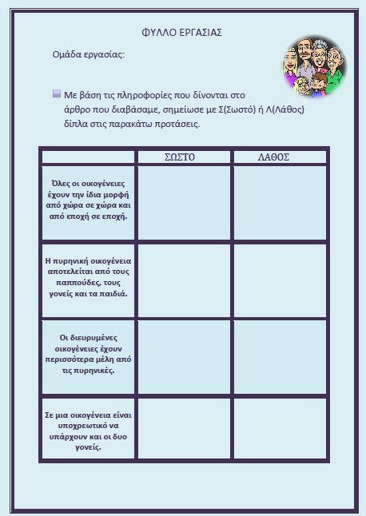

- Μορφές οικογενειών
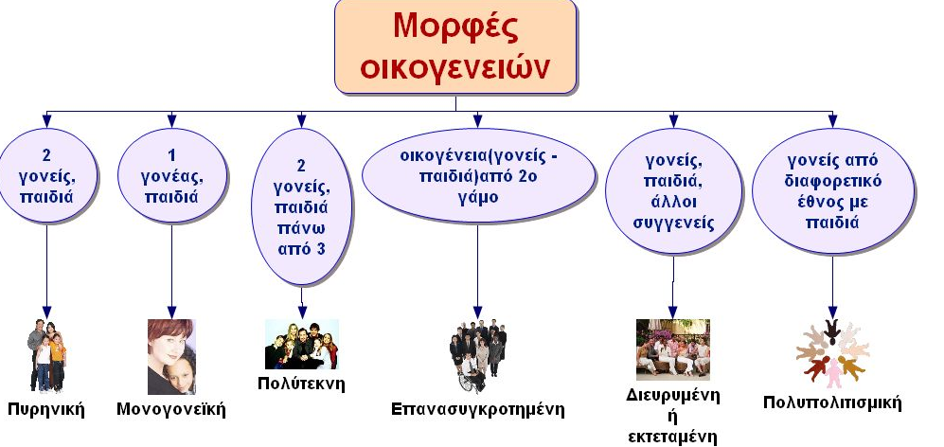

- Φύλλο εργασίας 2
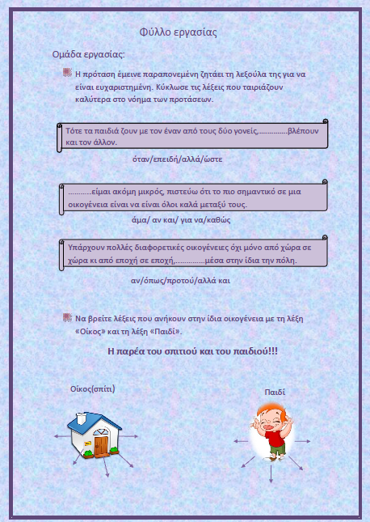

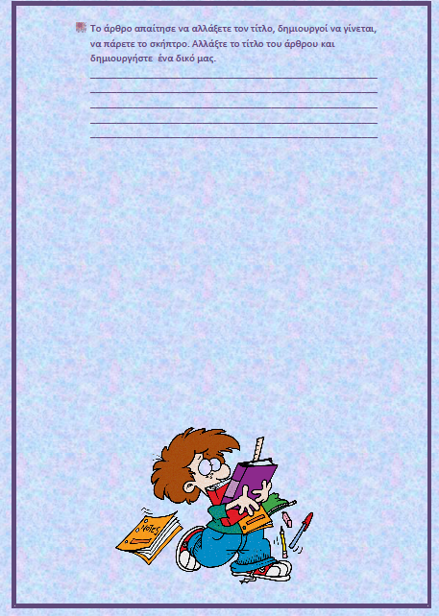

- Φύλλο εργασίας 3

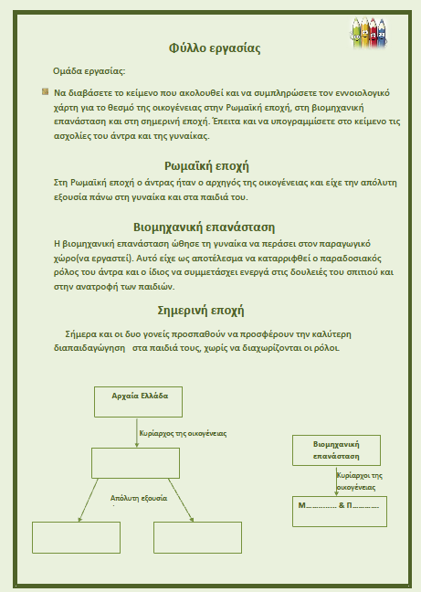

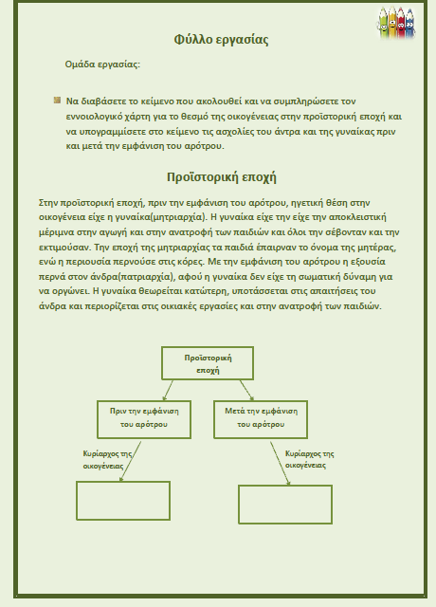

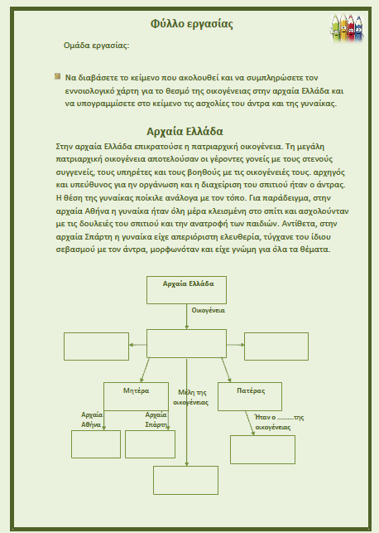

- Παρουσίαση(power point) για τα δομικά μέρη της αφήγησης
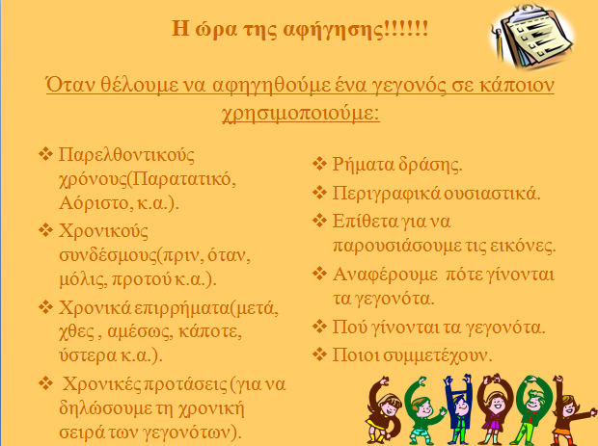

- Φύλλο αυτοαξιολόγησης γραπτού λόγου των μαθητών
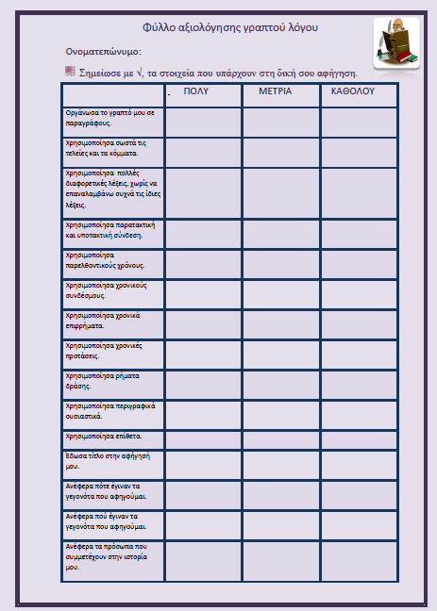

- Φύλλο εργασίας 3(Σταυρόλεξο)

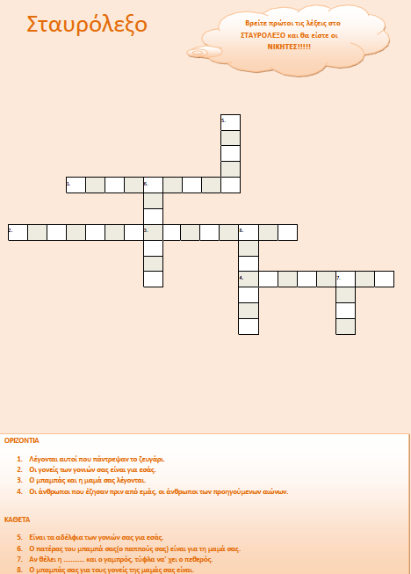

- Ορισμός για την παραγωγή και τη σύνθεση των λέξεων

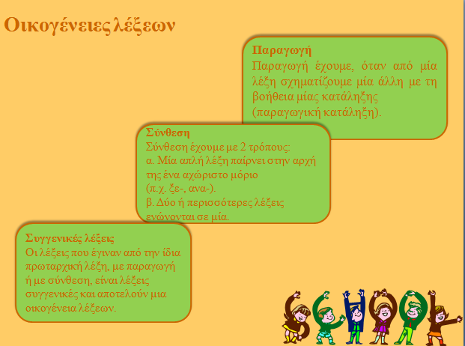

- Φύλλο εργασίας 4
